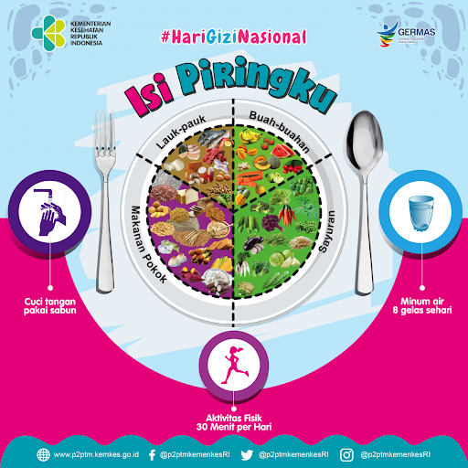

INOVASI DESAK MPASI

DESAK MPASI (Demo Masak MP-ASI) ini diluncurkan pada April 2020. Inovasi ini bertujuan untuk meningkatkan kesadaran masyarakat mengenai makanan pendamping ASI juga untuk mencegah terjadi penyakit akibat kesalahan pemberian makanan yang tidak tepat. Demo Masak ini sendiri berpacu kepada prinsip dari Pedoman Gizi Seimbang. Inovasi ini disosialisasikan oleh petugas promosi kesehatan, dan di praktikkan oleh petugas TPG dengan berkoordinasi pada Bidan Desa dan Kader Kesehatan.

